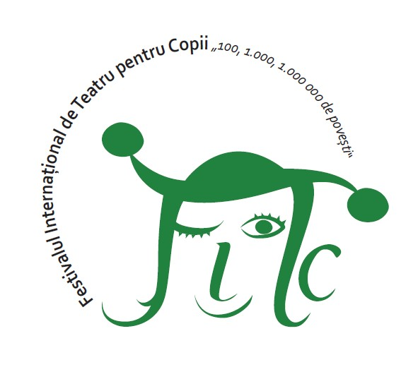

FESTIVALUL INTERNAȚIONAL DE TEATRU PENTRU COPII
100, 1000, 1000000 DE POVEȘTI
27 septembrie – 4 octombrie 2014
Ediția a X-a, București

PROGRAM

27 SEPTEMBRIE
11:00 ― ACASĂ, La Baracca-Testoni Ragazzi, Bologna, Italia ―Teatrul de Comedie, Sala Studio
11:00 ― PRINȚUL FERICIT, Teatrul Luceafărul Iași, România ―Palatul Naţional al Copiilor
17:00 ― ACASĂ, La Baracca-Testoni Ragazzi, Bologna, Italia ―Teatrul de Comedie, Sala Studio
19:00 ― AMINTIRI DIN COPILĂRIE, Teatrul Ion Creangă, București, România ―Palatul Naţional al Copiilor

28 SEPTEMBRIE
11:00 ― NOAPTE BUNĂ!, Trupa Hopa Trop, București, România ―Teatrul de Comedie (Sala Studio)
11:00 ― AMINTIRI DIN COPILĂRIE, Teatrul Ion Creangă, București, România ― Palatul Naţional al Copiilor
17:00 ― COCOS, Teatrul Ion Creangă, București, România ―Spectacol susținut pentru copii din centre de plasament ― Biblioteca Națională a României
18.00 ― DE-AŞ FI SCUFIŢA ROŞIE, Teatrul Ion Creangă, București, Romania ―Teatrul Excelsior

29 SEPTEMBRIE
10:00 ― ADEVĂRATUL REGE DIN AZIRIUT, Dramatichen Teatar, Targovishte, Bulgaria ―Teatrul Excelsior
11:00 ― CEI TREI PURCELUȘI, Trupa A fost odată ca niciodată, București, România ―Parcul Cişmigiu
11:00 ― PINGUINII MELOMANI, Teatrul Ion Creangă, București, România ― Spectacol pentru copii din centre de plasament ―Biblioteca Națională a României
17:00 ― UN LUP, O CAPRĂ ȘI TREI IEZI, Teatrul Ion Creangă, București, România ―Parcul Cişmigiu
19:00 ― BHRAVA!, L’anime, Barcelona, Spania ―Teatrul Excelsior

30 SEPTEMBRIE
10.00 ― BHRAVA!, L’anime, Barcelona, Spania ―Teatrul Excelsior
10.00 ― CUI I-E FRICĂ DE BAU-BAU?, Teatrul Țăndărică, București, România ― Teatrul Țăndărică
11:00 ― SPRE VRĂJITORUL DIN OZ, MiniArtShow, București, România ― Parcul Cișmigiu
16:00 ― MUURTJEMUURTJE, Nat Gras, Anvers, Belgia ― Centrul Naţional al Dansului Bucureşti (CNDB)
17:00 ― CAPRA CU TREI IEZI, Teatrul Țăndărică, București, România ― Parcul Cișmigiu
18:00 ― LUMEA LUI PAPARIN, Teatrul Ion Creangă, București, România ― Teatrul Excelsior
19:00 ― MUURTJEMUURTJE, Nat Gras, Anvers, Belgia ― Centrul Naţional al Dansului Bucureşti (CNDB)

1 OCTOMBRIE
10:00 ― MUURTJEMUURTJE, Nat Gras, Anvers, Belgia ― Centrul Naţional al Dansului Bucureşti (CNDB)
10:00 ― HAINELE CELE NOI ALE PRINȚULUI, Teatrul Excelsior, București, România ―Teatrul Excelsior
11:00 ― MUZICANȚII DIN BREMEN, Teatrul Mignon, București, România ―Parcul Cișmigiu
17:00 ― MUZICANȚII DIN BREMEN, Teatrul Mignon, București, România ―Parcul Cișmigiu
17:00 ― FLUTURI (Farfalle), Compania TPO, Prato, Italia ― Palatul Naţional al Copiilor
18:00 ― ETC., Théâtre de la Guimbarde, Charleroi, Belgia ―Teatrul de Comedie (Sala Studio)
19:00 ― ANOTIMPURI FERMECATE, Teatrul Regina Maria, Trupa Arcadia, Oradea ―Teatrul Excelsior
19:00 ― FLUTURI (Farfalle), Compania TPO, Prato, Italia ― Palatul Naţional al Copiilor

2 OCTOMBRIE
10:00 ― ETC., Théâtre de la Guimbarde, Charleroi, Belgia ―Teatrul de Comedie (Sala Studio)
10:00 ― FLUIERUL FERMECAT, Teatrul Arlechino, Brașov, România ―Teatrul Excelsior
11:00 ― ATACUL CLOWNILOR (Attack of Clowns) Teatr na walizkach, Polonia ― Parcul Cişmigiu
17:00 ― ATACUL CLOWNILOR (Attack of Clowns) Teatr na walizkach, Polonia ― Parcul Cişmigiu
17:00 ― ÎMBRĂȚIȘĂRI (Hugs), Il Telaio, Brescia, Italia ―Teatrul Excelsior
18:00 ― ETC., Théâtre de la Guimbarde, Charleroi, Belgia ―Teatrul de Comedie (Sala Studio)
18:00 ― PARADA ALBĂ (White Parade), Mr. Pejo’s Wondering Dolls, St. Petersburg, Rusia, Str. Lipscani
19:00 ― ÎMBRĂȚIȘĂRI (Hugs), Il Telaio, Brescia, Italia ―Teatrul Excelsior

3 OCTOMBRIE
11:00 ― COCOȘELUL NEASCULTĂTOR, Teatrul de Operetă și Musical „Ion Dacian”, București, România ― Parcul Cișmigiu
17:00 ― SPECTACULOASELE BALOANE DE SĂPUN (The Amazing Bubble Man), Louis Pearl, Oakland, California, S.U.A.―Teatrul Excelsior
17:00 ― AVENTURILE LUI HERMANN, Lumea lui Momo, București, România ―Parcul Cișmigiu
18:00 ― PARADA ALBĂ (White Parade), Mr. Pejo’s Wondering Dolls, St. Petersburg, Rusia, Str. Lipscani
19:00 ― SPECTACULOASELE BALOANE DE SĂPUN (The Amazing Bubble Man), Louis Pearl, Oakland, California, S.U.A.―Teatrul Excelsior

4 OCTOMBRIE
11.00 ― PRÂSLEA CEL VOINIC ... LA MINTE, Teatrul Municipal Bacovia, Bacău, România ―Teatrul Excelsior
17:00 ― PARADA ALBĂ (White Parade), Mr. Pejo’s Wondering Dolls, St. Petersburg, Rusia, Str. Lipscani
18:00 ― FESTIVITATEA DE ÎNCHIDERE ―Teatrul Excelsior

ATELIERE PENTRU COPII

- ATELIER PENTRU COPII, MiniArtShow
30 Septembrie ‒ Ora 14:00 ‒ Parcul Cișmigiu
- PANTOMIMĂ ȘI IMPROVIZAȚIE TEATRALĂ
Teatrul de Operetă și Musical „Ion Dacian”
2 Octombrie ‒ Ora 15:00 ‒ Parcul Cișmigiu
- ATELIER PENTRU COPII, Lumea lui Momo
3 Octombrie – Ora 15:00 ‒ Parcul Cișmigiu

Accesul la ateliere este gratuit, în limita locurilor disponibile.

EVENIMENTE PENTRU PROFESIONIȘTI DIN DOMENIUL TEATRULUI (PENTRU COPII)

- WORKSHOP FREE YOUR MIND, AND THE REST WILL FOLLOW
Coordonator: Michal Svironi
30.09, 01 & 02.10 ― 10:00 ‒ Casa de Balet
- WORKSHOP PRESENT/PRESENCE
Coordonator: Yaara Peraah
30.09, 01 & 02.10 ― 10:00 ‒ Casa de Balet
- DEZBATERE: COPRODUCȚII între teatrele
pentru copii din România și străinătate
3 Octombrie ― 14:00 ‒ Biblioteca Națională a României

BILETELE pentru spectacole sunt disponibile în rețeaua Eventim – online, pe website-ul www.eventim.ro, dar și la magazinele partenere: Germanos, Domo, Vodafone, Orange, Librăriile Cărturești și Humanitas. Acestea se pot achiziționa și de la Casa de Bilete special amenajată la sediul Teatrului Ion Creangă (momentan aflat în renovare) din Str. Piața Amzei, nr. 13.

